SDK Test 工具说明

1.1 SDKTest分三区域
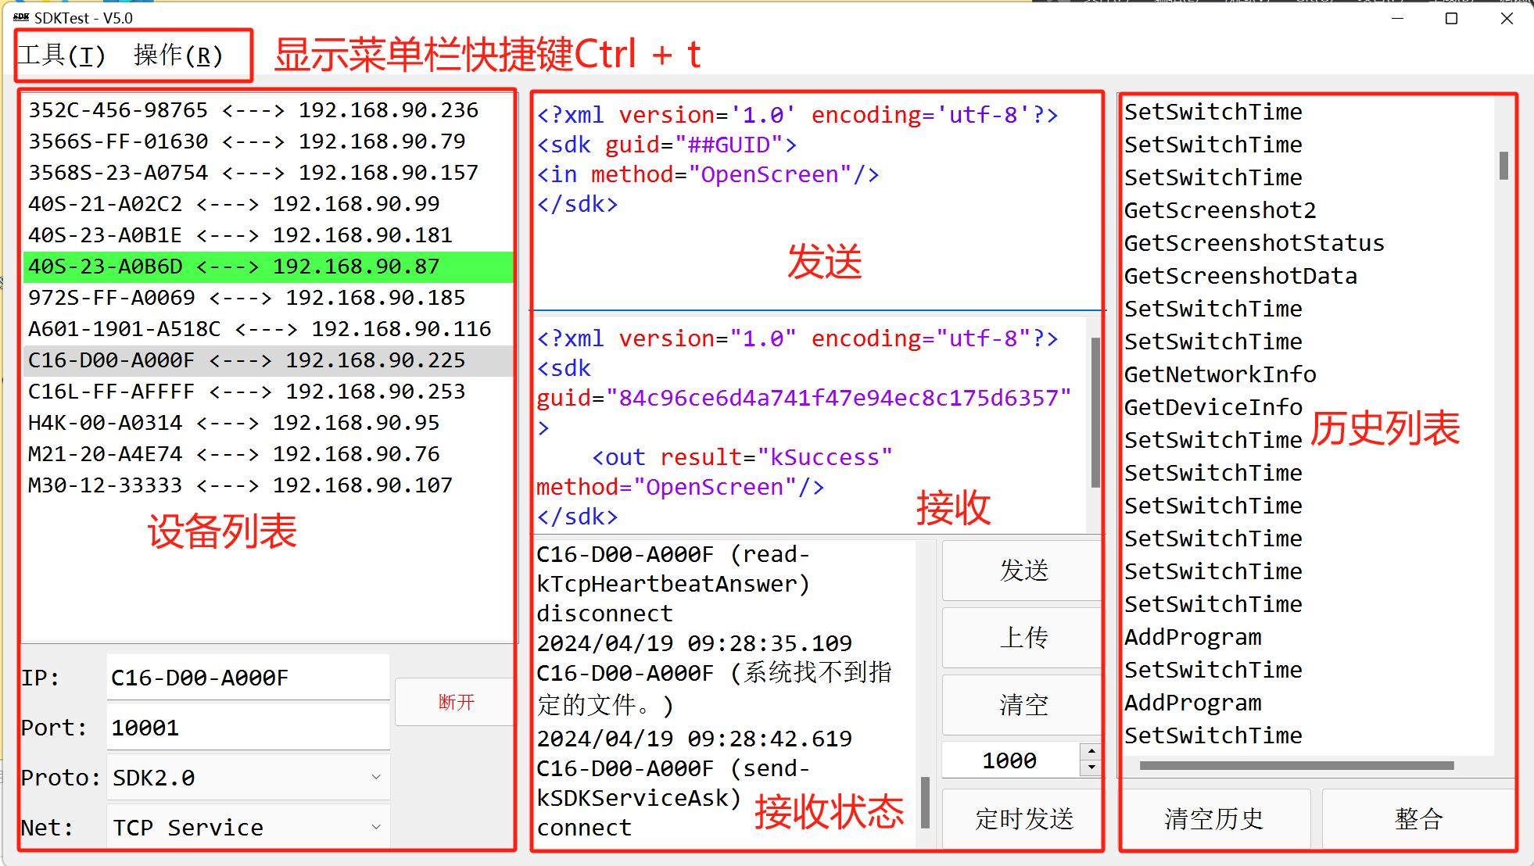

- 左边区域为设备列表, 监控所有上线识别, 如果出现探测多次未回复的的情况则自动标记为红色, 有小概率误报情况, (原因大致是大量数据发送到设备导致设备一直在处理而没有处理探测数据)可忽视, 在设备离线后的一段时间, 设备会自动从列表中移除.
- 中间区域是发送和接收以及发送接收状态, 上面是发送区域, 中间是接收区域, 下面是发送和接收状 态, 按Ctrl+i 可格式化发送区域的数据, 错误的则报错, 不进行格式化
- 右边区域是发送历史列表

1.2菜单栏

自动化测试功能
操作-》宏操作
- 录制, 开启时, 发送的数据和文件将被记录到列表中.
- 时间(ms)
- 运行, 开启时根据定时器等待多久后触发执行列表中的所有项
- 移动删除清空: 操作列表项
- 等待响应: 勾选时执行列表项中的下一项时, 需要数据回复后才会触发
- 临时文件: 发送视频和图片文件转换成临时视频和临时图片, 不能大于2M

截图功能
显示菜单的快捷键 （ctrl + t）-》操作-》提取数据
- 将下拉框切换成 base64 To image,再发一次截图的xml,只能实时截取
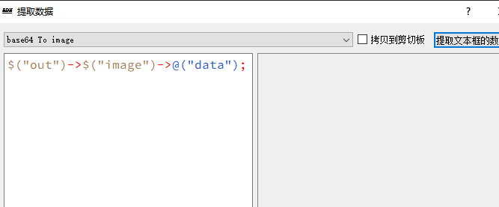

1.3设备列表

设备信息
- 设备上线监控, 设备新获取或上线时背景颜色将从绿色逐步变为白色, 避免想找设备时使用设备上线 时不知道那些设备导致查找起来很麻烦
- 设备离线时将显示红色背景, 长时间离线则自动删除设备列表
- 鼠标停留在设备列表中能查看到设备信息

IP连接功能
- 可直接使用IP连接, 也可使用ID连接, 但ID连接必须在设备列表出现才能进行连接处理, 双击设备连接会自动将ID信息填入IP连接框,也可以是串口名, 如COM, 切换到串口通讯即可通过串口发送数据

Proto--协议
【SDK1.0】9527端口, 同一时间只允许一个通信, 如果需要使用HDPlayer需先断开该连接.
【SDK2.0】允许多个连接, 当前SDK都会接入SDK2.0
【Hex Raw】协议接收16进制数据转换成原始数据发送和读取到原始数据转换成16进制
【SDK Serial】串口SDK, 选择时ip输入com值, port输入串口参数数据
【Raw String】发送和接收字符串数据
【Udp Find Device】udp探测设备请求

Net--网络
- TCP, tcp客户端
- Serial, 串口
- UDP, udp
- Tcp Serial, tcp服务端, 在SDK测试工具中还没有具体功能展现

1.4发送和接收

发送和清空功能
- 发送时如未连接设备则自动连接, 发送时会清空接收框, 避免发送失败没看状态导致以为成功的数据
- 清空会清空状态框和还原发送框数据为开启软件的默认数据

上传功能
直接打开选择文件即可上传(需协议支持). 删除文件使用SDK(需协议支持), 可以同时上传多个文件.

1.5历史列表

发送历史信息
- 外部想合并历史数据只需开启软件后, 将(history)文件拉入文件目录替换到当前的历史文件, 软件会 自动检测到历史文件更新时自动追加数据.
- 只有软件退出时才会更新发送历史文件
- 右键可删除单个历史
- 多开软件的请注意: 发送历史是不断累加的, 历史文件如果更新, 所有软件都会进行历史累加, 如进行 删除操作则最好只开一个软件
- 鼠标停留时将显示详细内容, xml内容超过(1024 * 9)的数量的则不显示

整合历史记录
- 用于整合相同方法的历史记录, 只保留当前显示的一个

1.6打开SDK Test工具报错

删除IPHLPAPI.DLL
